Können Waffen Frieden schaffen?

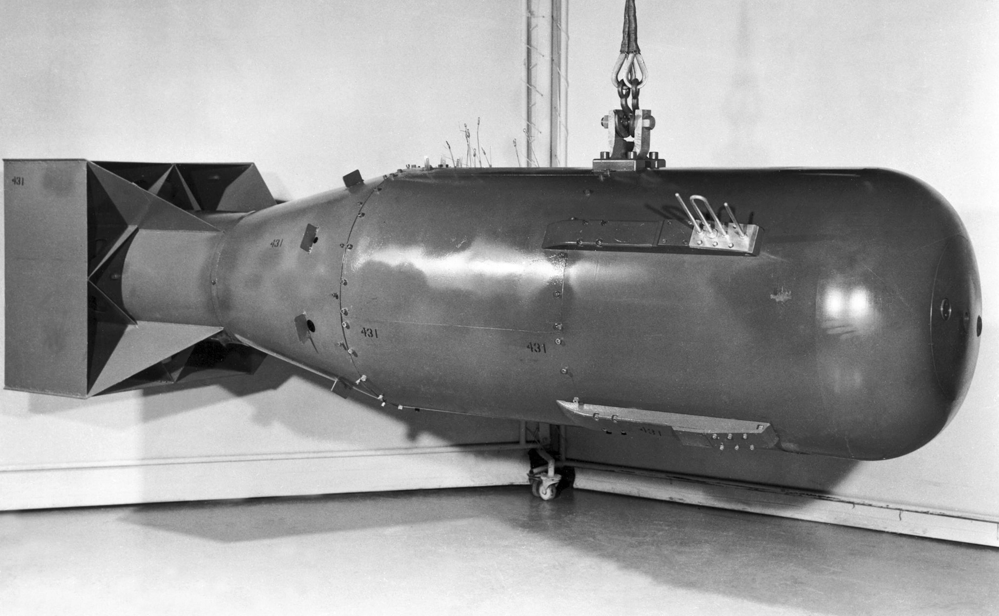
„Wenn du den Frieden willst,
bereite den Krieg vor.“
(„Si vis pacem, para bellum“ – Lateinisches Sprichwort)

a. Worin besteht der Widerspruch dieses Sprichworts?
Historische Aufnahme: Atombombe „Little Boy“, die am 6.8.1945 über Hiroshima abgeworfen wurde

b. Lies das Sprichwort Freunden, Bekannten, Familienangehörigen vor und sammle deren Reaktionen.

c. Wie stehst du selbst zur Aussage des Sprichworts?
Ich stimme ihr vollständig zu | Ich stimme ihr eher zu | Sie ist für mich genauso richtig wie falsch | Ich lehne sie eher ab | Ich lehne sie vollständig ab

Begründe kurz deine Meinung:

d. Eine Schlüsselszene ist der Atombombentest in Los Alamos (09:49-11:39). Nach dem erfolgreichen Test möchte Hinton einen erneuten Test durchführen und dazu „die Japaner einladen“.
Außerdem stellt sie fest: „Niemand wird je wieder in den Krieg ziehen.“
Erkläre beide Aussagen.

